Membrana autolimpante a base de celulose e MIL-88A para tratamento de contaminante orgânico têxtil

Érica J. M. Dantas1, Maria E. A. D. Mota2, Alan G. da Câmera2, Santiago Arias2, Gilson L. Silva3, Celmy M. B. M. Barbosa2, José G. A. Pacheco2

(1)UFPE, Instituto de Pesquisa em Petróleo e Energia, Av. da Arquitetura - Cidade Universitária, Recife-PE, Brasil, erica.moraes@ufpe.br.

(2)UFPE, Instituto de Pesquisa em Petróleo e Energia, Av. da Arquitetura - Cidade Universitária, Recife - PE, Brasil.

(3)UFPE, Centro Acadêmico do Agreste, Av. Marielle Franco, s/n - Nova Caruaru, Caruaru-PE, Brasil.

Resumo/Abstract

RESUMO - O polo têxtil pernambucano tem como desafio reutilizar água em seus processos industriais para lidar com a escassez hídrica que vem ficando mais crítica a cada ano, o uso de membranas autolimpantes é uma alternativa promissora para auxiliar as lavanderias nessa questão. Este trabalho procurou desenvolver uma membrana autolimpante de celulose e MIL-88A para tratar o principal contaminante usado pelas lavanderias no tingimento de *jeans*, o RB5. O MIL-88A foi sintetizado por via hidrotermal e sua obtenção foi confirmada através das técnicas de caracterização DRX, FTIR e MEV. Os parâmetros avaliados neste trabalho foram a dosagem de MIL-88A na produção de membranas, regeneração por diferentes processos, mineralização do RB5 e reuso da membrana. A condição ótima do estudo foi diante de 25 mg de dosagem de MIL-88A, com mineralização do RB5 por reação foto-Fenton de 90,25 % em 20 min. Além disso, a membrana obteve alta reciclabilidade com fluxo médio de 5380,9 L h-1m-2bar-1 e rejeição ao corante de 97 % ao longo de 20 reciclos contínuos. Portanto a membrana autolimpante celulose-MIL-88A é uma alternativa promissora no tratamento de efluentes industriais têxteis.

*Palavras-chave: água, corante têxtil, filtração, foto-Fenton, reuso.*

ABSTRACT – The textile industry of Pernambuco has the challenge of reusing water in its industrial processes to deal with the water shortage that has become more critical every year, the use of self-cleaning membranes is a promising alternative to assist the laundries in this issue. This work attempted to develop a self-cleaning membrane made of cellulose and MIL-88A to treat the main contaminant used by laundries in jeans dyeing, RB5. The MIL-88A was synthesized by hydrothermal route and its obtainment was confirmed through XRD, FTIR and SEM characterization techniques. The parameters evaluated in this work were the dosage of MIL-88A in the membrane production, regeneration by different processes, mineralization of RB5 and reuse of the membrane. The optimum condition of the study was in front of 25 mg dosage of MIL-88A, with RB5 mineralization by photo-Fenton reaction of 90.25 % in 20 min. In addition, the membrane achieved high recyclability with an average flux of 5380.9 L h-1m-2bar-1 and dye rejection of 97 % over 20 continuous recycles. Therefore, the self-cleaning cellulose-MIL-88A membrane is a promising alternative in the treatment of textile industrial effluents.

*Keywords: water, textile dye, filtration, photo-Fenton, reuse.*

## Introdução

O planeta Terra tem sua superfície coberta com 70 % de água, mas para consumo que consiste na fração de água doce, tem apenas 3% e desse valor 2 % da água é encontrada em estado sólido armazenado nas geleiras. Sobra para uso apenas 1 % que corresponde às águas de rios, lagos e de lençol freático (1). A distribuição de água doce do planeta é desigual, além disso o crescimento da população mundial, o aquecimento global e a poluição dos recursos hídricos dificultam mais ainda o acesso das pessoas à água principalmente de qualidade (2). Segundo a Organização Mundial de Saúde, 1 a cada 3 pessoas não tem acesso a água com padrões adequados de qualidade e segurança (3).

A poluição dos recursos hídricos é um grave problema ambiental que afeta fauna, flora e o abastecimento da população. Os grandes vilões no consumo de água são a agricultura com uso de 70 % de água e a indústria com 20 % (4). Dentre as indústrias mais poluidoras, cita-se a indústria têxtil com elevado consumo de água e geração de efluentes com elevada carga poluidora. Os efluentes têxteis possuem em sua composição corantes, sais, detergentes, surfactantes e metais pesados que são tóxicos e não são biodegradáveis quando lançados ao meio ambiente (5-6).

O segundo maior polo têxtil do Brasil está localizado no semiárido pernambucano principalmente entre as cidades de Caruaru, Santa Cruz do Capibaribe e Toritama (7). A região é muito afetada com a escassez de água, e conta com o rio Capibaribe como fonte de abastecimento para a população local, mesmo sendo poluído pelo despejo irregular de efluentes têxteis pelas lavanderias da região (8). Portanto, buscam-se soluções que permitam o reuso de água pelas lavanderias de forma sustentável.

O tratamento tradicional de efluentes industriais consiste em processos físico-químicos que não são capazes de degradar efetivamente os corantes que estão presentes no efluente, acontecendo apenas uma transferência de fase líquida para sólida dos contaminantes (9). A filtração por membranas é um processo consolidado no tratamento de água, mas a saturação das membranas é um desafio para viabilizar este processo em maior escala de tratamento (10). Os processos oxidativos avançados (POA) pela geração de radicais hidroxila °OH são capazes de degradar contaminantes orgânicos em formas mais simples e menos tóxicas (11). Processos de micro e nanofiltração usando membranas consistem em separar contaminantes da água pela retenção em seus poros, contudo esse tratamento é mais usado como uma etapa de polimento, pois efluentes concentrados gastam mais tempo de filtração inviabilizando o tratamento pelo gasto energético e também causa o *fouling* nas membranas que precisam ser substituídas (12).

Um processo combinado de filtração por membranas e regeneração por POA formando membranas autolimpantes é uma solução interessante para reuso de água. As membranas autolimpantes têm em sua estrutura catalisadores que ao serem ativados podem gerar °OH, sendo capaz de degradar os contaminantes que entopem seus poros *in situ*, prolongando assim o seu tempo de vida útil comparado às membranas convencionais comerciais. Um catalisador que vem sendo usado com sucesso na fabricação de membranas autolimpantes é o MOF tipo MIL-88A por ter alta porosidade e área superficial, além de ser de baixo custo e com propriedades fotocatalíticas (13-15). A membrana escolhida para esse trabalho foi à base de celulose por ser de baixo custo e por não representar toxidade ao meio-ambiente, ela também é uma alternativa promissora a frente de pesquisas que usam membranas a base de polímeros como polifluoreto de vinilideno (PVDF), polidopamina (PDA) e Nylon. Também não foi encontrado relato na literatura de membrana autolimpante de celulose e MIL-88A, daí surgiu a necessidade de fazer este estudo.

O objetivo deste trabalho foi preparar uma membrana autolimpante à base de celulose e MIL-88A com alta reciclabilidade para tratamento de contaminante orgânico têxtil.

## Experimental

O MOF tipo MIL-88A foi sintetizado por reação hidrotermal como descrito por (16). A síntese do MIL-88A foi realizada por via hidrotermal com a mistura de 1,352 g de cloreto de ferro III (Neon, pureza 98 %) e 0,580 g de ácido fumárico (Dinâmica, pureza 99 %) em 30 mL de água deionizada até completa dissolução dos reagentes. A solução foi transferida para o interior de teflon de um reator de aço inox que foi vedado e mantido em estufa a 70 °C por 12h. Em seguida o material sólido foi obtido por centrifugação e lavagem com água deionizada por 3 vezes. O material foi seco em estufa a 60 °C.

A caracterização morfológica foi feita por DRX usando um difratômetro SmartLab SE Rigaku. A identificação de grupamentos químicos foi avaliada por FTIR usando um espectrômetro Bruker Tensor II. Detalhes da estrutura do MIL-88A foram analisados por MEV usando microscópio Tescan, MIRA3.

A fabricação das membranas autolimpantes se deu pelo preparo de suspensões com diferentes quantidades de MIL-88A (0, 20, 25 e 30 mg) em 40 mL de água deionizada, sob agitação a 100 rpm por 30 min para obter completa dissolução do MIL-88A. Em seguida, as suspensões foram sonicadas em ultrassom por 15 min. A imobilização do MIL-88A foi feita em membrana comercial de celulose (47 mm de diâmetro, 0,45 µm de tamanhos de poro, marca química moderna) por deposição em etapa única de filtração à vácuo utilizando sistema de filtração de policarbonato (Santorius). O poluente avaliado nesse trabalho foi o contaminante orgânico têxtil Reactive Black 5 conhecido por RB5 na concentração de 10 mg.L-1.

A performance das membranas de celulose-MIL-88A preparadas foi avaliada por ensaios de filtração à vácuo de solução de corante têxtil RB5 (10 mL e 10 mg. L-1). A membrana autolimpante previamente preparada foi imobilizada no sistema de filtração, em seguida a membrana foi umedecida com a filtração inicial de 50 mL de água deionizada. Após a retirada da água na parte inferior do filtro, o ensaio de filtração a vácuo da solução contendo RB5 foi realizado, cronometrando o tempo de filtração e contabilizando a diferença de pressão apresentada na bomba a vácuo. Após o término do ensaio, uma alíquota do filtrado foi retirada e usada para aferição da absorbância por meio de espectrofotômetro UV-VIS (modelo SP-2000 UV, Meter) em λ = 598 nm.

O desempenho das membranas autolimpantes preparadas foi verificado por duas variáveis, fluxo J (L.m−2 h−1 bar−1) e rejeição R (%).

 (1)

Da Equação 1, V é o volume de filtrado (L), A é área (m2) de filtração, ΔP é a variação de pressão (bar), e Δt é a variação de tempo (h) de filtração. A Equação 2 detalha a variável rejeição.

|  |
| --- |
| (2) |

Da Equação 2, C0 é a concentração inicial de corante e Cf é a concentração do filtrado. As concentrações foram medidas em valores de absorbância adquiridos por espectroscopia UV-VIS e posteriormente convertidos para (mg. L-1) usando a lei de Lambert–Beer.

Foram avaliados o efeito de diferentes dosagens de MIL-88A nas membranas em duplicata, efeito de diferentes processos de tratamento de regeneração das membranas entupidas: fotólise (avalia o efeito da luz, tem ausência de catalisador), adsorção (ausência de luz e H2O2), fotocatálise heterogênea (com luz e sem H2O2), Fenton (adição de H2O2, ausência de luz e pH 3), Fenton-like (adição de H2O2, ausência de luz e pH 7), Foto-Fenton (adição de H2O2, presença de luz e pH 3) e Foto-Fenton-like (adição de H2O2, presença de luz e pH 7), usando quando pertinente peróxido de hidrogênio na concentração de 10 mM, fonte de luz solar simulada 300 W (Sunlight, Osram) em reações de 40 min.

O melhor tratamento de regeneração foi usado para determinar a mineralização do contaminante por aferição de carbono orgânico total (TOC) por analisador da Shimadzu (TOC/VCPN) antes e após a filtração. Por último, diante da melhor condição avaliada foi feito o estudo de reuso por 20 reciclos, a membrana era lavada com água deionizada e seca à temperatura ambiente entre um ciclo e outro.

Resultados e Discussão

Os resultados de caracterização do MIL-88A são mostrados na Figura 1.

|  |
| --- |
| 1. DRX |
| 1. FTIR |

|  |
| --- |
| 1. MEV   C:\Users\Janaina\Desktop\Resultados Membranas\MOF_Caract\MEV_MIL88A\Amostra5_04.tif |

**Figura 1.** Caracterizações do MIL-88A.

A Figura 1.a mostra por DRX a caracterização estrutural do MIL-88A. Foi possível identificar em 2θ = 7,4°, 7,9°, 8,4°, 9,0°, 10,0°, 12,9° e 13,3° reflexões condizentes com o MIL-88A sintetizado. Especificamente os valores de 2θ = 8,4°, 10,0° e 12,9° são correspondentes aos planos (100), (101) e (002) como também obtido por (17). No espectro na região do infravermelho, FTIR (mostrado na Figura 1.b), identificaram-se bandas em 573, 673 e entre 1390-1595 cm-1 relacionadas com a vibração Fe-O, ao grupamento carbonil e as vibrações simétricas e assimétricas do grupo carboxil, respectivamente (18). A imagem obtida por MEV (Figura 1.c) detalhou a morfologia do MOF sintetizado, foi verificado elevada densidade de estruturas na forma de bastões com extremidades triangular típica do MIL-88A conhecida por estrutura *rod-like* (19). Esses resultados comprovam que a síntese foi bem-sucedida.

Os resultados do efeito da dosagem de MIL-88A na rejeição e o fluxo são mostrados na Figura 2.

|  |
| --- |
| 1. Rejeição à passagem do RB5. |

|  |
| --- |
| 1. Fluxo à passagem do RB5. |

**Figura 2.** a) Rejeição e b) fluxo à passagem de RB5 através de membranas autolimpantes com diferentes dosagens de MIL-88A.

Ao avaliar diferentes massas de MIL-88A no desempenho de filtração de RB5 (Figura 2a) foi observado que o aumento de dosagem aumentou a rejeição do corante até a massa de 25 mg obtendo 91,33 % de rejeição, maior dosagem teve o efeito contrário devido ao colapso da membrana, deixando passar até o 65% do corante. O fluxo avaliado em Figura 2b se manteve constante com média de 5370,8 L h-1m-2bar-1 entre as dosagens de 0 até 25 mg, já o aumento para 30 mg intensificou o fluxo para 9692,9 L h-1m-2bar-1 explicado pela ruptura da membrana, o erro elevado na dosagem de 30 mg é justificado pelas lacerações identificadas. Assim a dosagem de 25 mg foi definida como a melhor condição do estudo e foi fixada nos estudos seguintes.

O efeito de diferentes processos buscou avaliar a melhor forma de regeneração da membrana após o entupimento de seus poros pelo RB5, resultados na Figura 3.

**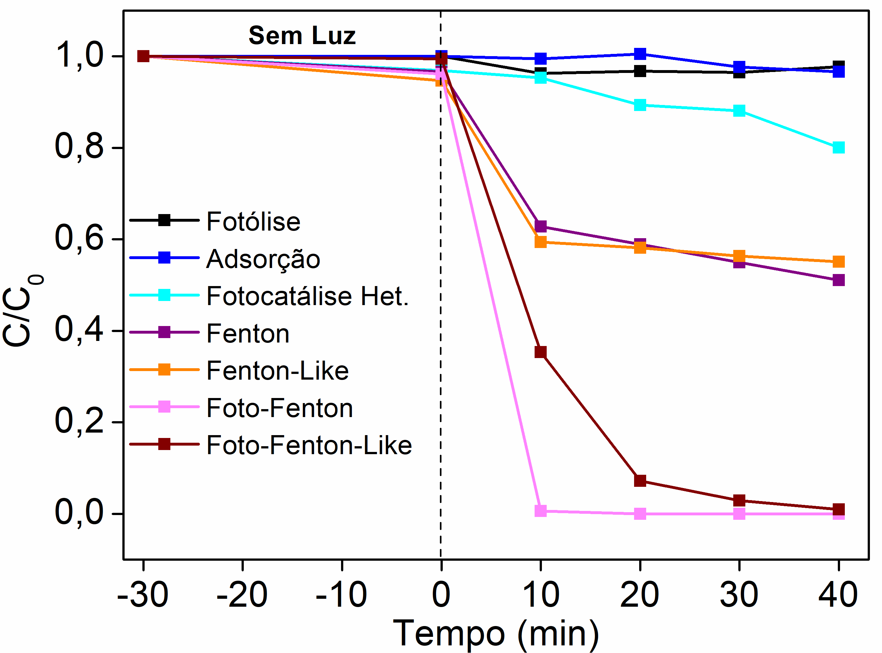Figura 3.** Efeito de diferentes processos de regeneração.

A Figura 3 mostra o desempenho dos diferentes processos de regeneração da membrana autolimpante. É notório que fotólise e adsorção não foram capazes de remover o RB5, com degradação de apenas 2,29 e 3,42 % em 40 min de reação. A fotocatálise heterogênea apresentou baixa eficiência ao término da reação com 19,94 % de degradação. Reações de Fenton e Fenton-like obtiveram resultados equivalente com 49,90 e 44,88 %, ou seja, o pH da solução teve baixa interferência nesse resultado. As reações na presença de luz obtiveram o melhor resultado do estudo, foi degradado 99,40 % do RB5 em 10 min por reação foto-Fenton tradicional e 64,67 % para a reação Foto-Fenton-like. O melhor processo de regeneração dentre os estudados foi a reação foto-Fenton tradicional. Resultados de mineralização do RB5 pela reação foto-Fenton são mostrados na Figura 4.

|  |
| --- |
| 1. Mineralização do RB5 |
| 1. Alíquotas retiradas ao longo da reação foto-Fenton e aparência da membrana. |

**Figura 4.** a) Mineralização de RB5 por redução do TOC ao longo da reação foto-Fenton e degradação por espectroscopia do UV-VIS, b) imagens de rápida descoloração do RB5 e regeneração da membrana autolimpante durante a reação.

A Figura 4a mostra que 20 min de reação foto-Fenton é suficiente para a quebra da molécula do corante RB5, obtendo redução do TOC em 90,25 %. Dessa forma 20 min foi determinado como tempo adequado para regeneração das membranas autolimpantes de celulose-MIL88A. A Figura 4b mostra que foi obtida uma rápida descoloração após o início da reação foto-Fenton e completa regeneração da membrana para suas características originais. Após comprovar que o RB5 foi mineralizado em 20 min foi feito o estudo de reuso da membrana, resultados na Figura 5.

|  |
| --- |
| 1. Rejeição ao longo de 20 ciclos. |
| 1. Fluxo ao longo de 20 ciclos. |

**Figura 5.** Reciclo das membranas autolimpantes.

Como observado na Figura 5, o fluxo diminui em 17,5 % ao longo de 20 ciclos, mas isso não prejudicou a capacidade de degradar o corante pois durante todo o estudo a membrana teve uma rejeição média de 97 % e o fluxo médio durante o estudo foi de 5380,9 L h-1m-2bar-1. Dessa forma foi comprovada que a membrana autolimpante Celulose-MIL-88A realmente é eficaz para reter e mineralizar o RB5 e tem elevada reciclabilidade.

## Conclusões

O MIL-88A foi sintetizado com sucesso segundo os resultados obtidos pelas técnicas DRX, FTIR e MEV. Foi produzida uma membrana autolimpante de celulose-MIL-88A de baixo-custo e de fácil preparo A membrana desenvolvida foi eficiente para remoção de RB5 de água. Foi comprovada a mineralização do corante em 90,25 % por reação foto-Fenton em 20 min. Também foi obtida excelente reciclabilidade da membrana adquirindo fluxo médio de 5380,9 L h-1m-2bar-1 e rejeição ao corante de 97 % ao longo de 20 reusos. O que comprova que ela é uma alternativa promissora no tratamento de água e também uma solução para o tratamento de efluentes têxteis de lavanderias do agreste pernambucano reduzindo a poluição e aumentando a capacidade de reúso de água nos processos de beneficiamento do *jeans*.

## Agradecimentos

Este trabalho foi financiado pela Fundação de Amparo à Ciência e Tecnologia de Pernambuco-FACEPE, pelo processo IBPG-0694-3.06/21.

## Referências

1. A. Haarstrick, M. Bahadir. Water and its Global Meaning. In: *Water and Wastewater Management: Global Problems and Measures.* Cham: Springer International Publishing, 2022.

2. J. S. Albert; G. Destouni; S.M. Duke-Sylvester; A.E. Magurran; T. Oberdorff; R.E. Reis; W. J. Ripple. *Ambio*, **2021,** v. 50, n. 1, p. 85-94.

3. UNICEF, *1 in 3 people globally do not have access to safe drinking water – UNICEF, WHO*, acesso em https://www.who.int/news/item/18-06-2019-1-in-3-people-globally-do-not-have-access-to-safe-drinking-water-unicef-who> publicação de 2019.

4. FAO, *AQUASTAT - FAO's Global Information System on Water and Agriculture*, acesso em <https://www.fao.org/fao-stories/article/en/c/1381233/ > publicação em 2021.

5. F. Chen, Y. Shen, S. Liu; Y, Yang, L. Wang.*Environmental Engineering & Management Journal (EEMJ)*, **2021**, v. 20, n. 2.

6. R. Kishor, D. Purchase, G. D. Saratale, R.G. Saratale, L.F.R. Ferreira, M. Bilal, R.N. Bharagava. *Journal of Environmental Chemical Engineering*, **2021**, *9*(2), 105012.

7. SEBRAE. *Estudo Econômico do Arranjo Produtivo Local de Confecções do Agreste Pernambucano*, FADE/UFPE, Recife, 2013.

8. A. T. A. Alves; L. T. M. D. S. Silva; L. R. P. D. Alcântara; V. H. D. O. Barros; S. M. D. Santos Neto; V. F. D. Lima; A. C. D.Antonino, *Revista Ambiente & Água*, **2020**, *15*.

9. C. Torres Segundo; J. Vergara Sanchez; E. Montiel Palacios; P. G. Reyes Romero; A. A. R. O. N. GOMEZ DIAZ; H. Martinez Valencia, *Desalination and Water Treatment*, **2019**,170, 361–368.

10. D. Kamarudin; N. A. Hashim; B. H Ong; M. Faried; K. Suga; H. Umakoshi; W. A. W. Mahari, *Journal of Membrane Science,* **2022**, *661*, 120865.

11. P. Gautam; S. Kumar; S. Lokhandwala, *Journal of Cleaner Production*, **2019**, *237*, 117639.

12. H. T. Nguyen, M. T. Pham, T.M.T. Nguyen, H. M. Bui, Y. F. Wang, S.J. You. *Separation Science and Technology*, 2022, v. 57, n. 9, p. 1471-1500.

13. S. Zheng; M. Huang; S. Sun; H. Zhao; L. Meng; T. Um; N. Jiang, **2021,** *421*, 129621.

14. B. Xue, L. Du, J. Jin; H. Meng; J. Mi, *Applied Surface Science*, **2021**, *564*, 150404.

15. Z. Yang; X. Xia; L. Shao; Y. Liu, *Chemical Engineering Journal*, **2021,** *410*, 128454.

16. A. Xie; J. Cui; J. Yang; Y. Chen; J. Lang; C. Li; J. Dai, *Applied Catalysis B: Environmental*, **2020,** *264*, 118548.

17. A. Xie, J. Cui, J. Yang, Y. Chen, J. Lang, J. Dai. *Applied Catalysis B: Environmental*, **2020**, v. 264, p. 118548.

18. G. Khandelwal; N. P. M. J. Raj; V. Vivekananthan; S. J. Kim, *Iscience*, **2021**,v. 24, n. 2, p. 102064.

19. X. Liao; F. Wang; F. Wang; Y. Cai; Y. Yao; B. T. Teng; L. Shuxiang, *Applied Catalysis B: Environmental*, **2019**, v. 259, p. 118064.